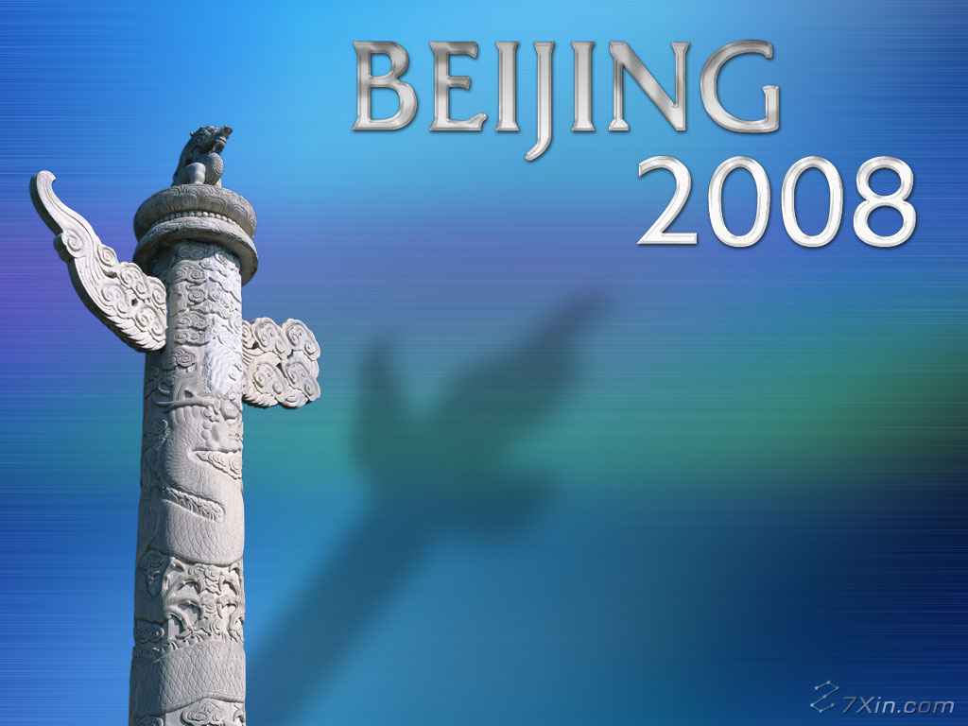
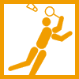

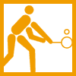

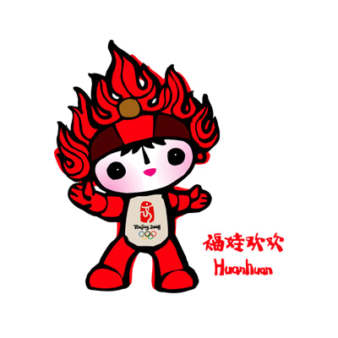
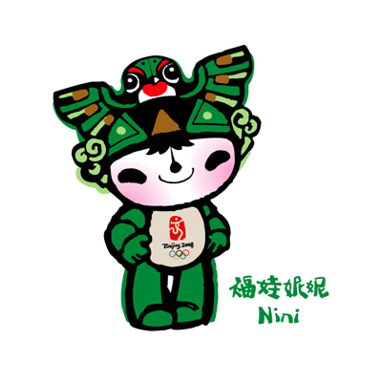
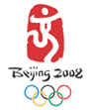
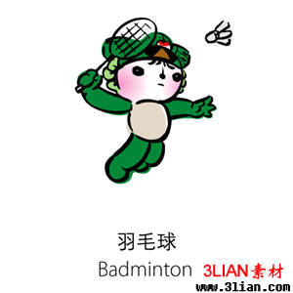
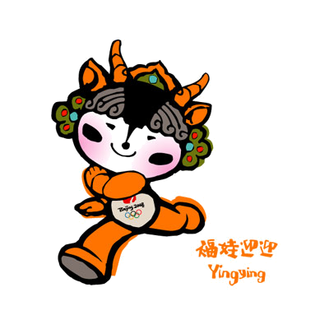
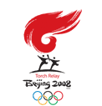
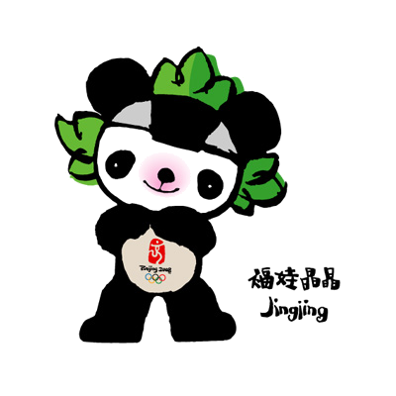
.
同
一
个
世
界

同
一
个
梦
想
从很多角度来看，田径运动都是奥林匹克精神的化身。更快、更高、更强的奥运精神在田径运动中都可以得到体现。

世界上用拍子进行的球类项目中，羽毛球是球速最快的，球的飞行速度可以达到每小时260公里。

网球运动自首届奥运会之后发生了很大变化，今天的奥运会网球比赛吸引了的众多耀眼明星。

中国春秋时代就有泅水活动，现代游泳始于英国，17世纪60年代流行于约克郡地区。

现代跳水运动始于20世纪，1900年瑞典运动员在第2届奥运会上表演了跳水，1904年成为奥运会比赛项目。

奥运小知识
2008年第29届北京奥运会的中文口号为：同一个世界 同一个梦想；英文口号为：One World One Dream

为了磨练意志，今年暑假爸爸妈妈带我去爬苏州的一座山。这下可以征服大自然咯！我心里兴奋极了，恨不得一下子就冲到山前。
来到山脚下，我突发奇想，要是独自爬山这样更能磨练出坚强的意志。
我选择了一个平缓的地势开始攀登。左脚高高地抬起，然后缓缓地踩在山坡上，右脚使劲一蹬，稳稳地踏住。我一只手紧紧地握住路旁的竹子，另一只手把道旁的野草拽住，就这样手脚并用，像一只敏捷的猴子，一眨眼工夫，就爬到了半山腰，真是没费吹灰之力呀！我心里美滋滋的。但越往上爬，地势就越陡峭，。原本轻快的步伐也变得艰难缓慢起来。正在我爬得气喘吁吁的时候，忽然右脚一踏空，左手抓住的草也“嘣”地一声断了。我的身子往左边飞快地一斜，随着“啊！”的一声，我就像车轱辘一般飞快地滚下去。不知什么时候，我被一棵树挡住了。我缓缓地睁开眼，只感到一阵疼痛。我轻轻地摸了摸头，“呀！”脑袋上鼓起一座小山。膝盖上也透出一丝丝血迹。一定不能被大自然征服。我咬咬牙，忍着痛继续攀登，但连连几次都失败，我变成了一个正宗的小泥人。我长长地叹了一口气，无可奈何地坐在身旁的大石头上。
我休息了一会儿，再次攀登。这回我更加小心了。左脚先踏一踏，看看能不能站稳再踏在上面。费了九牛二虎之力，终于爬上了半山腰。我累极了，腿像灌了铅似的沉重极了，一颗颗汗珠从额角冒出来，身体软绵绵的，瘫坐在山坡上。这时候我真想放弃，但继续爬意味着希望、成功，不爬意味着失败，难道我不应该选择成功吗？我坚强而又小心翼翼地继续攀登，但每爬一步，都像踩在荆棘上一般，脚痛极了。爬到最后一步，浑身顿时充满
无穷的力量，我仿佛是一位大力士，一个箭步冲了上去。
我站在山顶上，柔和的阳光照在我的身上，感到舒服极了。是啊，只要坚持不懈，
就能获得成功的喜悦。

2001年7月13日，当国际奥委会授予中国北京2008年奥运会主办权时，全世界的目光在此凝聚，人们将永远记住这一历史时刻举办奥运会是13亿中国人民的共同心愿，为2008年奥运会贡献去力量是全国人民的共同行今天的中国，经济，社会进步.
奥运项目介绍
迎奥运
庆奥运
︻攀登意味成功︼

开学典礼举行毕，
喜报连连大欢欣
休息了一个寒假，终于又开学了。学习来的一切是那么熟悉，亲切的笑脸，在阳光下应处理开学之际的芬芳。周三中午，学校举行来开学典礼。一番衷心的祝福声过后，所带来的是完美的歌舞。正衡中学的合唱队，天籁般的嗓音证明了一切；同样出色的是刚刚成为奥运会合作伙伴的拉拉操表演队，在五线谱上跳动的音符门配合默契，奏出一曲和谐的乐章。
或许这个开学典礼并不盛大，但是，市价班级魅力人物的影响力却锐不可当，在新学期里，他们是我们的榜样，是正衡初中，第一中学的楷模。相信在他们的带领下，我们的努力，市一中，正衡中学的辉煌将延续下去，并且会一代更比一代强！

七(11)班 王雨静
冰雪融化，万物复苏，春天已经不知不觉地到了。新学
期伊始，沉睡多时的校园又重新泛起生机。刚开学的第一件事便是举行开学典礼啦。民乐团的同学们身穿喜庆服饰，叮叮咚咚地演奏起来，为大家拜个晚年。同学们在舞台上载歌载舞，各展风采，好不热闹。今年的开学典礼与他年的还有一点不同，评出了校园是大魅力人物。他们有学习尖子生，舞蹈特长生，循循善诱的骨干教师等等。从他们事例中体现的精神品质着实值得我们学习。其中我班赵试珉同学也获此殊荣，为我们班取得了荣誉。她也确实付出了比其他同学更多努力。下课后早早地去了排练厅，艰苦训练。在2008年奥运会上，我们便可以见到她矫健的身姿。一个新学期，一个新开始，一份新期待，让我们共同向前。百尺竿头，更进一步。

火 炬 接 力
北京奥运会火炬接力将以“和谐之旅”为主题，以“点燃激情 传递梦想”为口号，前往五大洲(国家、地区)的21个城市，并在境内31个省、自治区和直辖市传递，还将抵达世界最高峰――珠穆朗玛峰。传递时间为130天，传递总里程约13.7万公里。
开学新起点
七(11)班 欧 凯
主编：

七(11)班 傅聪
姚涵清
七（十一）班
本报部分图片由王晓敏、李娜提供。

